督导数据填报平台操作手册

**目录**

填报……………………………………………………1

审核……………………………………………………4

一、填报

**（一）登录**

1.打开学校官网（www.wnmc.edu.cn），登录“信息门户2.0”。

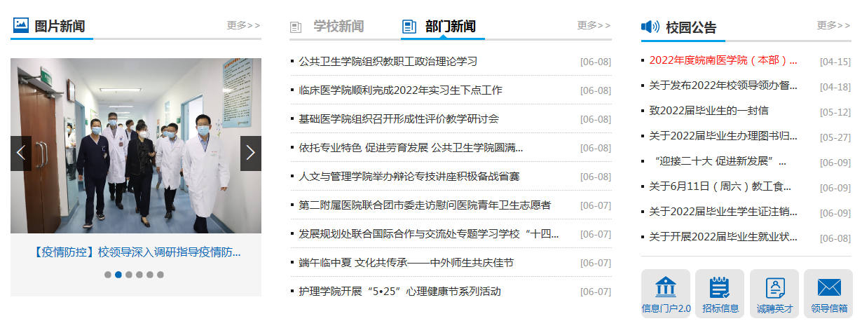

2.进入“教学信息化管理平台（超星）”，点击“督导数据填报”。

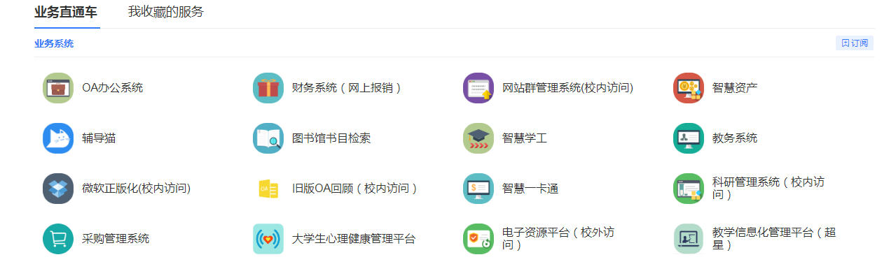

3.如有多重角色，进入时在弹窗内选择“督导数据填报”。

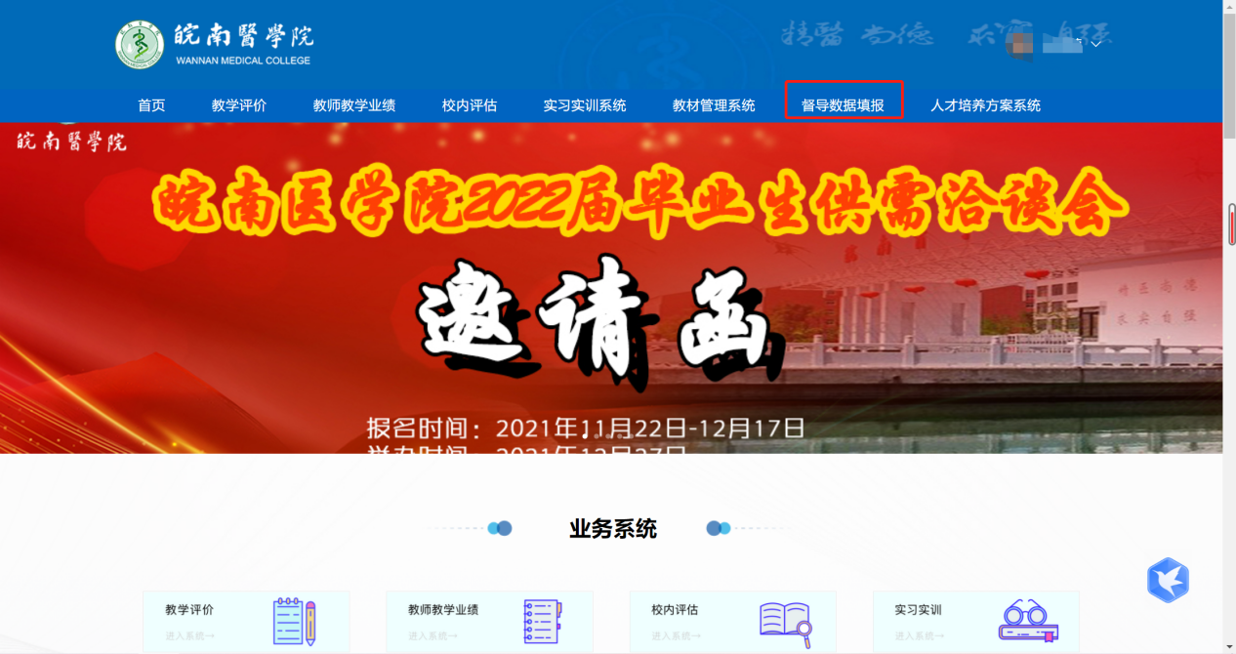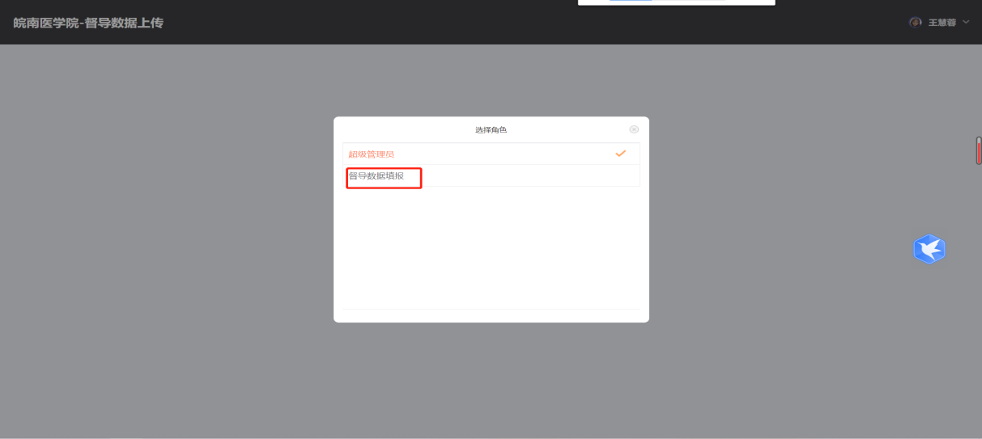

**（二）填报**

1.按照表单格式填写上传即可（标星为必填项）。多条督导听课，点击“添加”增加填写框。

**填写说明：建议按照线上或线下教学模式，填写督导听课，教学周可多选。如：1.2021/2022-2学期 第9、10、11周，教学模式为线上，督导听课10次，填写在一条记录中，并在附件中上传相对应的听课记录照片或扫描件。2.2021/2022-2学期，第1、2、12周，教学模式为线上，督导听课15次，填写在一条记录中，并在附件中上传相对应的听课记录照片或扫描件。**

2.填写完毕后，点击“提交”，即进入学院审核。**注意：提交后，填写表单将还原为未填写状态。**

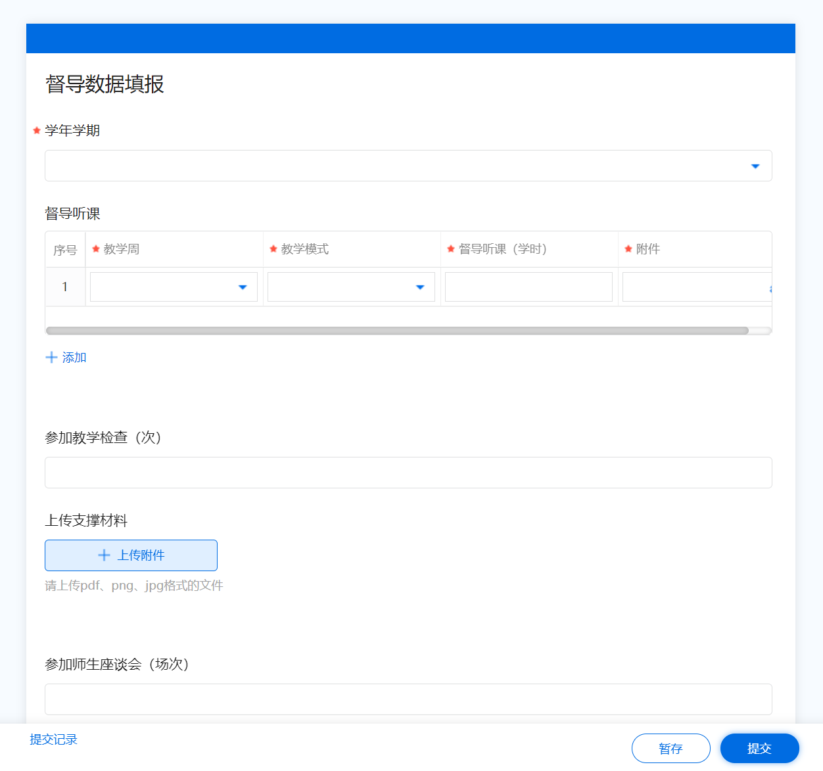

3.如要查看已经提交数据，点击右下角“提交记录”可以查看本人的所有提交内容。

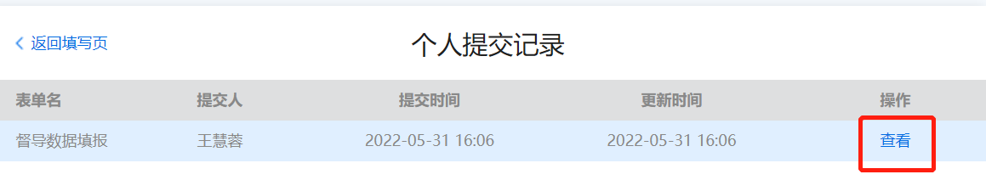

**（三）修改**

1.点击系统右上角进入个人空间，点击“收件箱”可以查看提交数据的审核状态。

2.如提交的数据学院审核未通过，点击进入该条消息中的表单链接，可以对该表单内容进行修改重新提交即可。

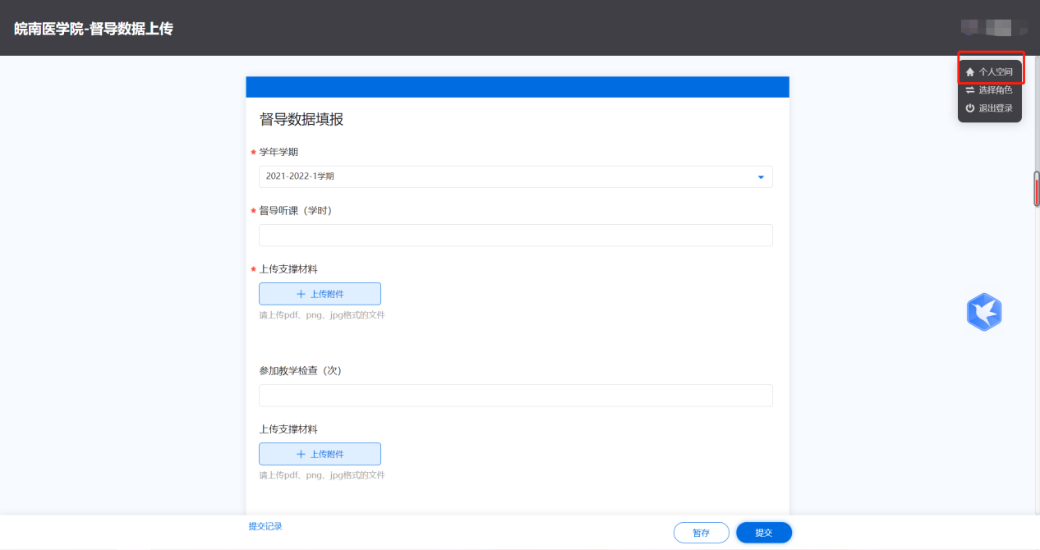

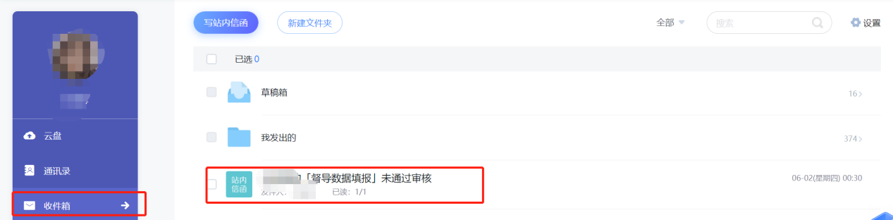

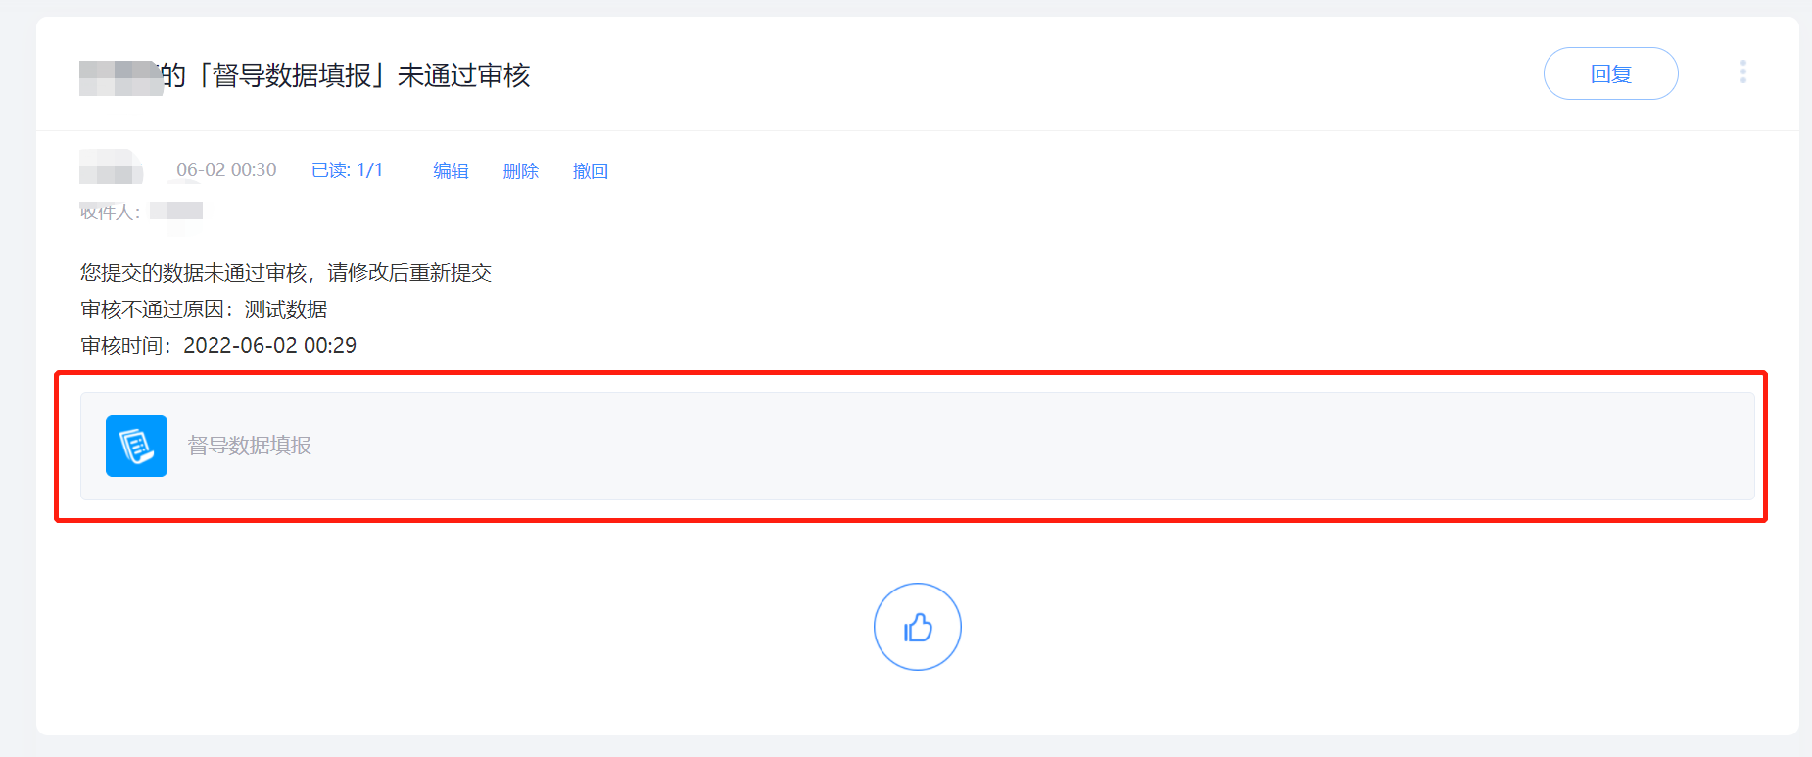

3.如提交的数据被教务处退回，同上，进入站内信查看，并根据要求修改，重新提交即可。注意：**可编辑部分为需要修改的，灰色不可编辑部分为不需修改的。**

二、审核

**（一）登录**

1.登录网址及账号同教学教学业绩审核系统。

2.如有多重角色，进入时在弹窗内选择角色“学院审核”。

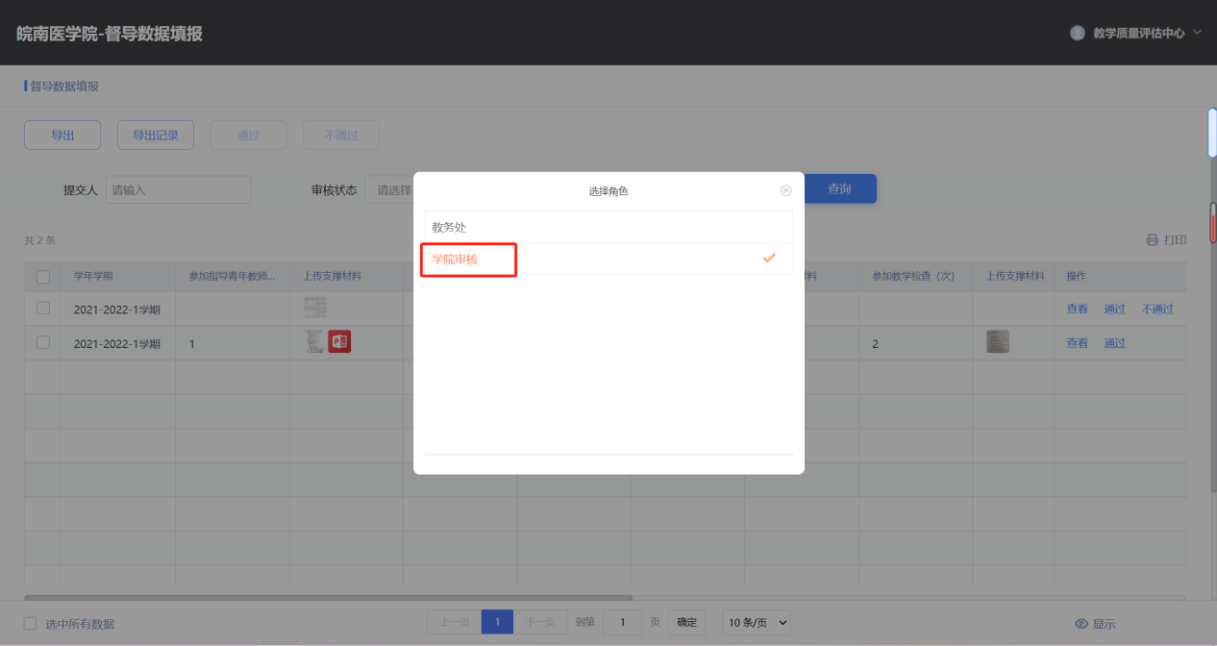

**（二）审核**

**1.单条审核**

（1）点击数据后的“查看”可以查看单条数据的具体内容。

（2）审核后，点击左上角的“通过”或者“不通过”。

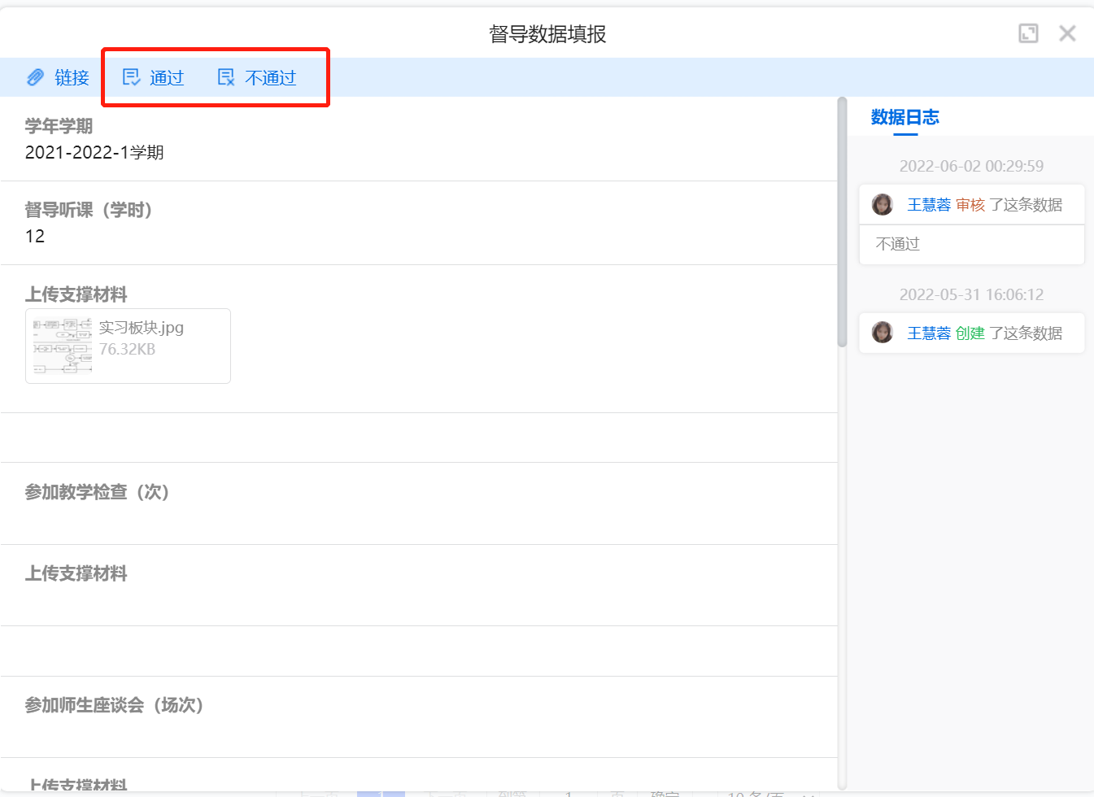

（3）点击数据后的“通过”、“不通过”进行审批。

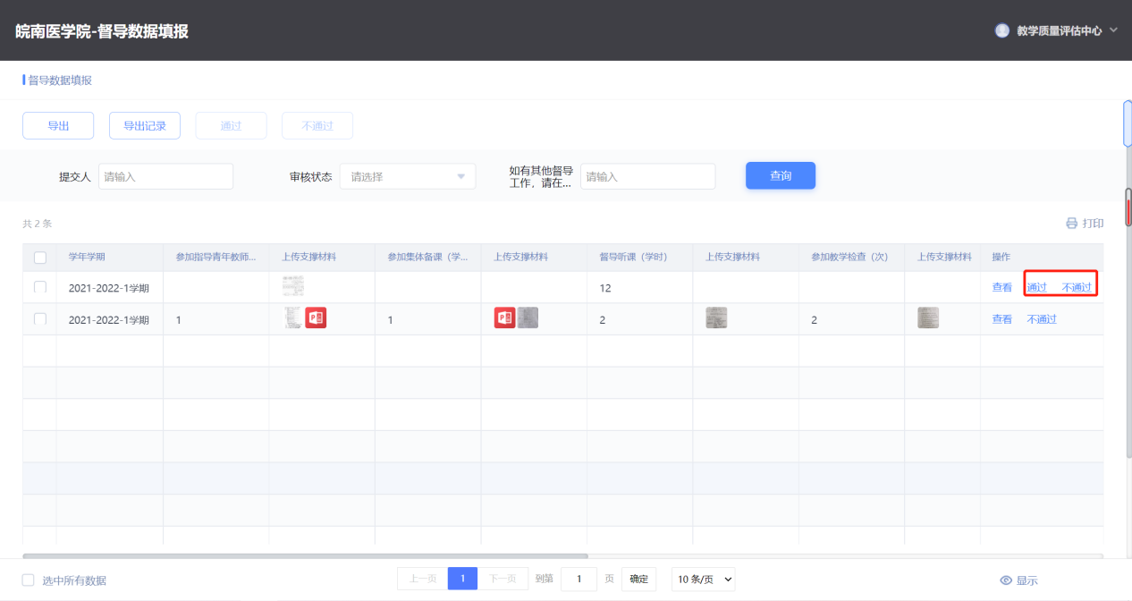

**2.批量审核**

选中数据后，可以点击屏幕左上方进行批量审核“通过”或者“不通过”。

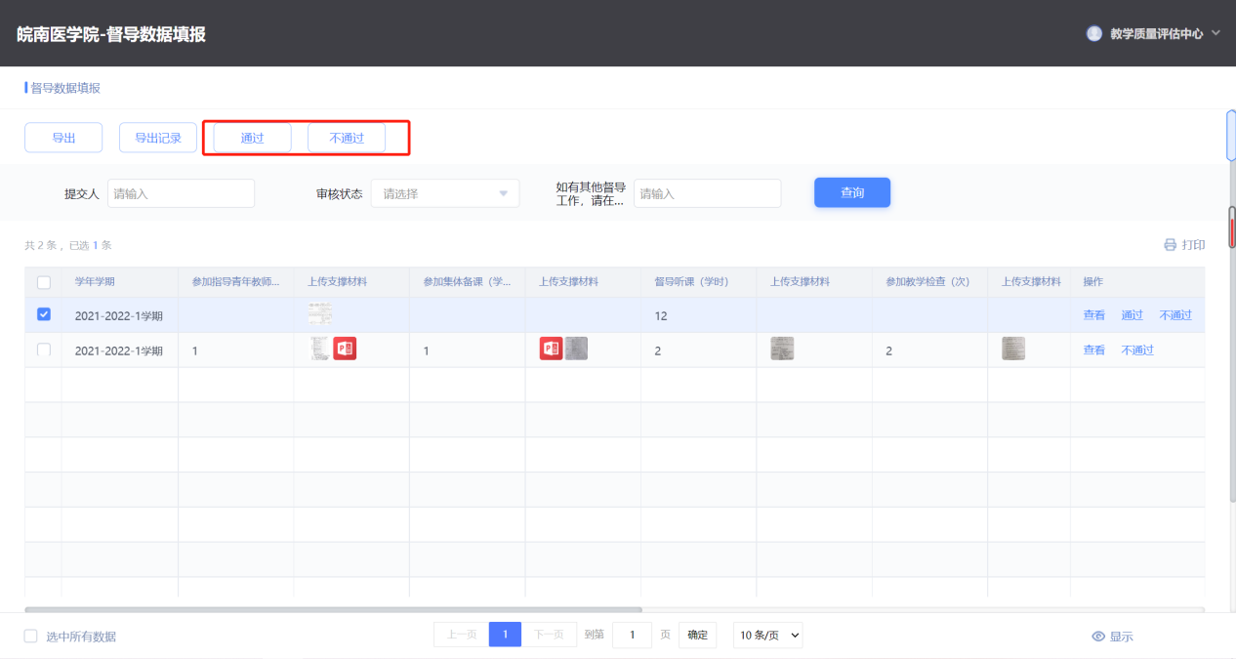

**（三）数据导出**

选中数据后点击左上角“导出”，然后进入“导出记录”进行下载。

